# Р О С С И Й С К А Я Ф Е Д Е Р А Ц И Я

# Б Е Л Г О Р О Д С К А Я О Б Л А С Т Ь

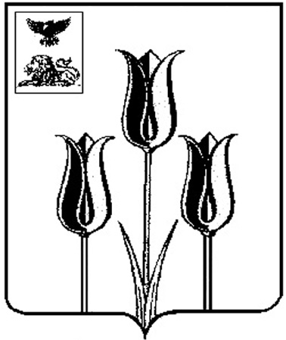

МУНИЦИПАЛЬНЫЙ СОВЕТ

МУНИЦИПАЛЬНОГО РАЙОНА «ВОЛОКОНОВСКИЙ РАЙОН»

Р А С П О Р Я Ж Е Н И Е

п.Волоконовка, ул.Ленина,60

**10 января 2025 года № 90**

**О проведении внеочередного восемнадцатого заседания Муниципального совета Волоконовского района четвёртого созыва**

I. Провести внеочередное восемнадцатое заседание Муниципального совета Волоконовского района четвёртого созыва 13 января 2025 года в зале заседаний администрации района. Начало в 14 часов 00 мин. Внести на рассмотрение членов Муниципального совета Волоконовского района следующие вопросы:

1.О приостановлении действия контракта с главой администрации муниципального района «Волоконовский район» Бикетовым С.И. и возложении исполнения обязанностей главы администрации муниципального района «Волоконовский район».

2. Об утверждении Положения о контрольно-счетной комиссии муниципального района «Волоконовский район» в новой редакции.

3. Разное

II. На внеочередное восемнадцатое заседание Муниципального совета Волоконовского района четвёртого созыва пригласить: главу администрации района, заместителей главы администрации района, начальников управлений и отделов администрации района, глав администраций городских и сельских поселений, руководителей федеральных органов исполнительной власти в районе, руководителей предприятий, организаций, учреждений, руководителей общественных организаций, представителей средств массовой информации.

III. Настоящее распоряжение разместить в сетевом издании «Красный Октябрь» (october31.ru).

**Председатель Муниципального совета**

**Волоконовского района Н.В. Меланина**